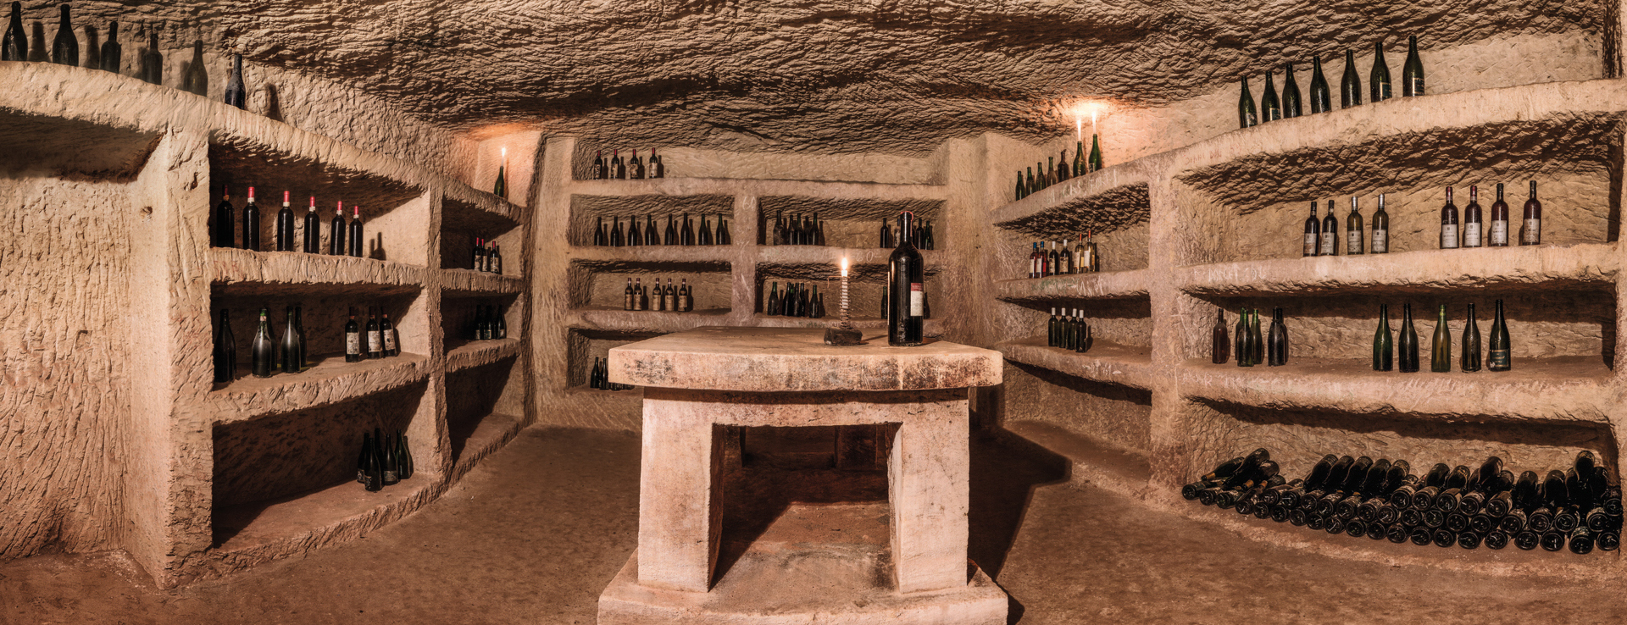
Al Comune di OZZANO MONFERRATO
Provincia di Alessandria

CENSIMENTO INFERNOT
Art. 33 bis del Regolamento Edilizio Comunale

DATI DEL PROPRIETARIO
Cognome:
Nome:
Residenza:
Telefono:
e-mail:
DOVA SI TROVA L'INFERNOT
Indirizzo dell'immobile dove si trova l'infernot:
Via/Piazza/Strada ___________________________________________ n° civico ___________
DATI CATASTALI
Foglio ______________ Mappale _________________ Subalterno __________________
INFORMAZIONI E CARATTERISTICHE DELL'INFERNOT
Data di costruzione __________________ oppure ☐ < 1900 ☐ 1900< Anno< 1950 ☐ > 1950
Dimensioni dell'infernot: lunghezza, larghezza e diametro
Altezza minima e massima
Superficie in mq
Come si accede all'infernot:
Descrizione (breve descrizione indicante il tipo di pavimentazione, di soffitto, la presenza di nicchie, di gradoni, accesso, se posto sotto l’abitazione o sotto strada, ecc):
____________________________________________________________________________________________________________________________________________________________________________________________________________________________________________________________________________________________________________________________________________________________________________________________________________________________________________________________________________________________________________________________________________________________________________________________________________________________________________________________________________________________________________________________________

STATO DI CONSERVAZIONE
☐ Ottimo ☐ Buono ☐ Scarso ☐ Inagibile

DISPONIBILITA’ DI VISITE PUBBLICHE
☐ SI ☐ NO

DOCUMENTAZIONE DA ALLEGARE
Allegare un rilievo o una planimetria dell'infernot se disponibile
Fotografie esaustive dell'infernot in numero sufficiente a documentare la consistenza, le modalità di acceso e l’ubicazione

DATI DEL RILEVATORE (qualora diverso dal proprietario)
Cognome:
Nome:
Qualifica:
Residenza/Domicilio:
Telefono:
e-mail:

Firma del rilevatore Firma del proprietario

